 | ОБЩЕСТВО С ОГРАНИЧЕННОЙ ОТВЕТСТВЕННОСТЬЮ «КОМПЛЕКСНОЕ ОСНАЩЕНИЕ»
 | ОГРН 1141650004980, ИНН 1650281537, КПП 165001001  Юр./фактич./почт. адрес: 423806, Республика Татарстан, Г.О. Набережные Челны, г. Набережные Челны, ул. Им. Хади Такташа, д.34, этаж 1,2.  Тел./Факс: +7 (8552) 25-35-45, 8 (800) 707-5-705  order@compeq.ru / www.compeq.ru | Банковские реквизиты:  Отделение "Банк Татарстан" №8610 ПАО Сбербанк г. Казань  Р/С 40702810362000020534  К/С 30101810600000000603  БИК 049205603

Опросный лист Редукторы
При выборе пункта, кликайте в эти квадратики - ☐ ☒

Заполненный опросный лист отправляйте на order@compeq.ru

Выберите тип редуктора:

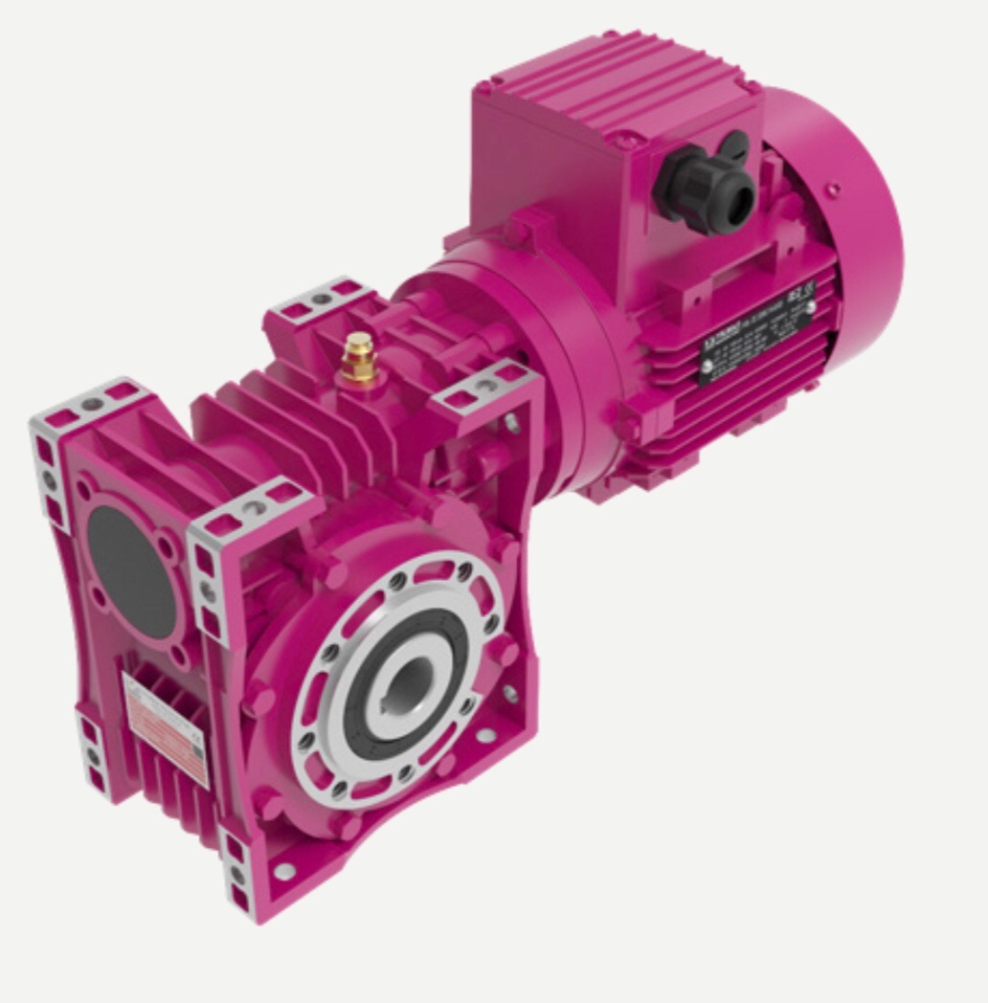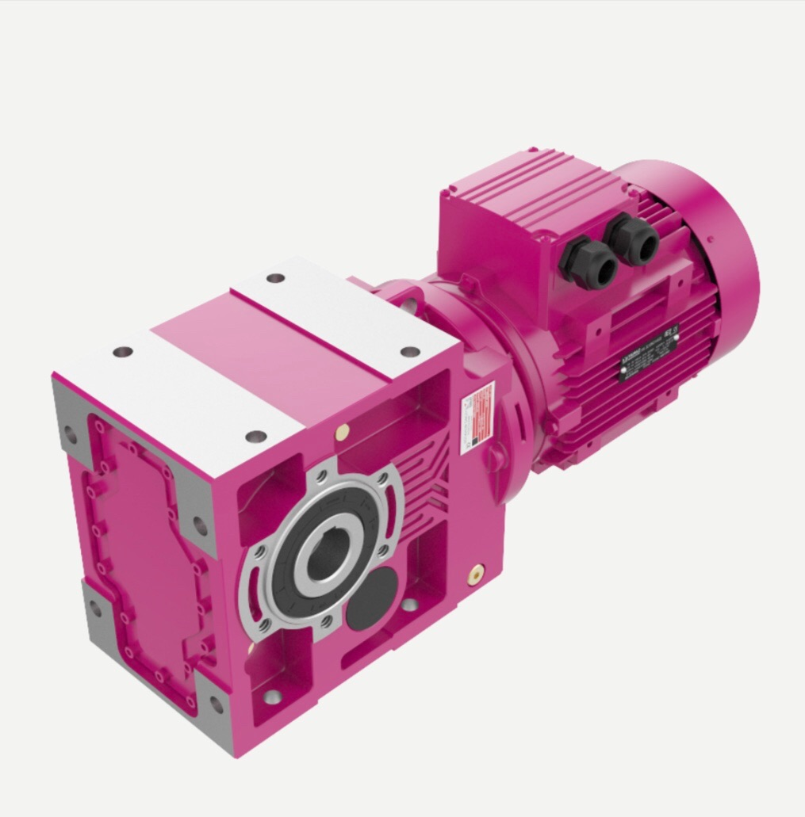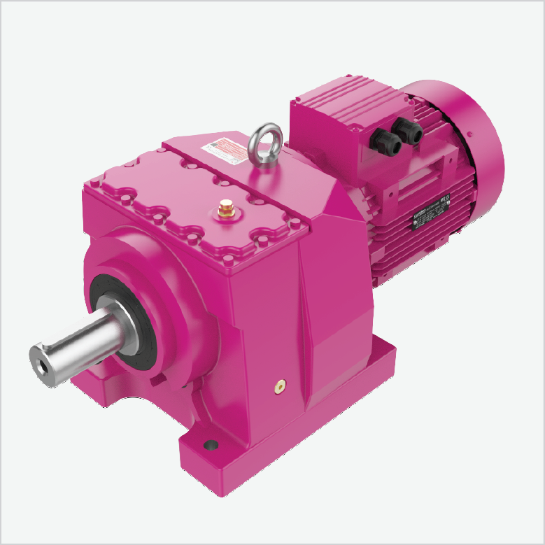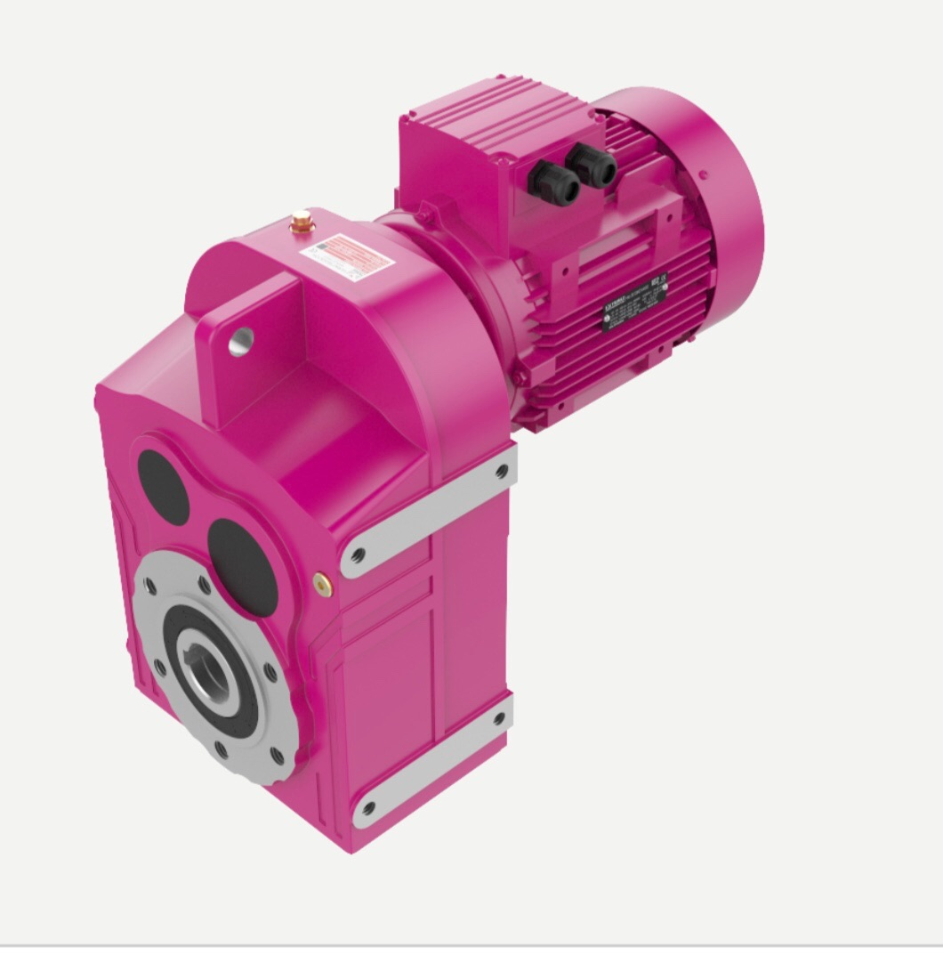
☐ ☐ ☐ ☐
1.Отрасль промышленности
(применение)

Краны | Механизмы лебёдки (U) | ☐
 | Подъёмные механизмы (U) | ☐
 | Механизмы поворота стрелы (M) | ☐
 | Замедляющие механизмы (M) | ☐
 | Механизмы горизонтального хода (H) | ☐
Насосы | Центробежные насосы (жидкие Среды) (U) | ☐
 | Центробежные насосы (полужидкие Среды) (M) | ☐
 | Нагнетательные насосы (H) | ☐
 | Плунжерные насосы (H) | ☐
Машины для обработки камня и глины | Молотковые дробилки (H) | ☐
 | Барабанные печи (H) | ☐
 | Молотилки (H) | ☐
 | Дробилки (H) | ☐
 | Шаровые мельницы (H) | ☐
 | Прессы для кирпича (H) | ☐
 | Трубные мельницы (H) | ☐
Машины текстильной промышленности | Машины для печати на тканях (M) | ☐
 | Окрасочные машины (M) | ☐
 | Ткацкие станки (M) | ☐
 | Выбивающие машины (M) | ☐
 | Дозаторы (M) | ☐
 | Дубильные чаны (M) | ☐
Нефтедобыча | Насосы нефтепроводов (M) | ☐
 | Буровое оборудование (M) | ☐
Пищевая промышленность | Ножи для резки сахарного тростника (M) | ☐
 | Дробилки для сахарного тростника (M) | ☐
 | Ванны (M) | ☐
 | Мельницы для сахарного тростника (H) | ☐
Прачечные | Сушильные барабаны (M) | ☐
 | Стиральные машины (M) | ☐
Прокатные станы | Приводы механизмов регулировки валков (M) | ☐
 | Выпрямители валков (M) | ☐
 | Намоточные машины (M) | ☐
 | Протяжные станы (M) | ☐
 | Ножницы для резки заготовок (H) | ☐
 | Тяжёлые поворотные столы (H) | ☐
 | Машины для удаления окалины (H) | ☐
 | Листопрокатные станы (H) | ☐
 | Манипуляторы (H) | ☐
 | Прокатные станы холодной прокатки (H) | ☐
Строительные машины | Бетономешалки (M) | ☐
 | Подъёмные устройства (M) | ☐
Машины бумажной промышленности | Машины для прессования влажного полотна(H) | ☐
 | Дефибреры (H) | ☐
 | Сушильные барабаны (H) | ☐
 | Полировальные барабаны (H) | ☐
Машины резиновой промышленности | Каландры (M) | ☐
 | Смесители (M) | ☐
 | Экструдеры (H) | ☐
 | Шнеки - смесители (H) | ☐
 | Роликовые мельницы (H) | ☐
Химическая промышленность | Мешалки (для вязких сред) (M) | ☐
 | Сушильные барабаны (M) | ☐
 | Смесители и роликовые мельницы (M) | ☐
Конвейеры | Карманные конвейеры (M) | ☐
 | Ленточные конвейеры со стальной лентой (M) | ☐
 | Ленточные конвейеры (M) | ☐
 | Подъёмные устройства (H) | ☐
 | Ленточные конвейеры для сыпучих материалов (H) | ☐
2. Мощность подключаемого электродвигателя (P, кВт)
___________ (Р, кВт)

- Обороты (скорость) подключаемого электродвигателя (n1, об/мин)
1000 об/мин ☐
1500 об/мин ☐
3000 об/мин ☐
Другие _________

- Тип входа
Сплошной вал ☐
Фланец IEC B5 ☐
Фланец IEC B14 ☐
Другое _________

- Передаточное отношение

i -

- Обороты на выходном валу редуктора(n2, об/мин)

- Сервис Фактор (Sf)

(Sf)

- Время работы в день
Меньше 4 часов ☐
4 - 8 часов ☐
8 - 16 часов ☐
Больше 16 часов ☐

- Количество пусков за цикл

От 0 до 1000+ _______________

- Крутящий момент момент на Выходном валу редуктора (M2 (Нм))

(M2 (Нм))

- Эксплуатация
В помещении ☐
На открытом воздухе ☐

12.Окружающая температура (°С)

От _____ до _____

13.Окружающая среда

Обычная (стандартно) ☐
Запылённая ☐
Влажная ☐

Коррозийная:
С2 (Стандартно) ☐
С3 ☐
С4 ☐
C5-I ☐
C5-M ☐

- Краска
Стандартная ☐
RAL _______

- Класс защиты
IP55 (Стандартно) ☐
IP56 ☐
IP65 ☐
IP66 ☐
Взрывозащита ☐

- Тип выходного вала
Сплошной вал (со шпонкой) ☐
Полый вал (со шпонкой) ☐
Специальный (гладкий вал, со шлицами, с фланцем и т.д. – напишите ниже) ☐
______

- Размеры вала
Стандартные ☐
Специальные (Диаметр _____, Длина____)

- Монтажное положение

M1 ☐
M2 ☐
M3 ☐
M4 ☐
M5 ☐
M6 ☐

- Способ монтажа
Лапы (стандартно) ☐
Фланец ☐
Другое ___________

- Дополнительное оборудование

Ограничитель обратного хода (на электродвигателе на корпусе) ☐
Реечная передача ☐
Двойная покраска (Эпоксидная) ☐
Усадочный диск ☐
Моментный рычаг ☐
Тормоз ☐
Датчик для подшипников ☐
Усиленные подшипники (входные, выходные) ☐
Радиальная или осевая нагрузка ☐
Другое (написать ниже) ☐

_________________________

Заполненный опросный лист отправляйте на order@compeq.ru

